DATA RESPONDEN
4 | 4 | 4 | 4 | 4 | 4 | 4 | 3 | 4 | 4 | 4 | 4 | 4 | 3 | 4 | 4 | 4 | 3 | 3 | 4 | 76
4 | 4 | 4 | 4 | 4 | 4 | 4 | 4 | 4 | 4 | 4 | 4 | 4 | 4 | 4 | 4 | 4 | 4 | 4 | 4 | 80
4 | 4 | 4 | 4 | 4 | 4 | 3 | 2 | 2 | 4 | 4 | 4 | 2 | 4 | 2 | 4 | 1 | 2 | 2 | 4 | 64
4 | 4 | 4 | 4 | 4 | 4 | 4 | 4 | 4 | 4 | 4 | 4 | 4 | 4 | 4 | 4 | 4 | 4 | 4 | 4 | 80
4 | 4 | 4 | 3 | 3 | 4 | 4 | 4 | 3 | 4 | 4 | 4 | 3 | 4 | 4 | 4 | 3 | 4 | 4 | 4 | 75
4 | 4 | 4 | 4 | 4 | 4 | 4 | 4 | 4 | 4 | 4 | 4 | 4 | 4 | 4 | 4 | 4 | 4 | 4 | 4 | 80
4 | 4 | 4 | 4 | 4 | 4 | 4 | 3 | 3 | 4 | 4 | 4 | 2 | 4 | 4 | 4 | 3 | 4 | 4 | 4 | 75
4 | 4 | 4 | 4 | 3 | 4 | 4 | 4 | 4 | 4 | 4 | 4 | 4 | 4 | 4 | 4 | 4 | 4 | 4 | 4 | 79
3 | 3 | 4 | 3 | 4 | 4 | 4 | 3 | 3 | 4 | 4 | 4 | 4 | 3 | 4 | 4 | 4 | 3 | 4 | 4 | 73
4 | 4 | 4 | 4 | 4 | 4 | 4 | 4 | 4 | 4 | 4 | 4 | 4 | 4 | 4 | 4 | 4 | 4 | 4 | 4 | 80
4 | 4 | 4 | 4 | 4 | 4 | 4 | 4 | 4 | 4 | 4 | 4 | 4 | 4 | 4 | 4 | 4 | 4 | 4 | 4 | 80
4 | 4 | 4 | 4 | 4 | 4 | 4 | 4 | 4 | 4 | 4 | 4 | 4 | 4 | 4 | 4 | 4 | 4 | 4 | 4 | 80
4 | 3 | 2 | 3 | 4 | 2 | 3 | 2 | 3 | 3 | 4 | 4 | 2 | 4 | 3 | 4 | 3 | 2 | 3 | 2 | 60
4 | 3 | 4 | 4 | 3 | 3 | 3 | 2 | 2 | 3 | 4 | 3 | 2 | 2 | 4 | 3 | 4 | 2 | 2 | 3 | 60
2 | 4 | 4 | 4 | 4 | 4 | 4 | 2 | 1 | 4 | 4 | 4 | 4 | 4 | 4 | 4 | 4 | 4 | 4 | 4 | 73
4 | 4 | 4 | 4 | 4 | 4 | 4 | 4 | 4 | 4 | 4 | 4 | 4 | 4 | 4 | 4 | 4 | 4 | 4 | 4 | 80
4 | 4 | 4 | 4 | 4 | 4 | 4 | 3 | 4 | 4 | 4 | 4 | 4 | 4 | 4 | 4 | 4 | 4 | 4 | 4 | 79
4 | 4 | 4 | 4 | 4 | 4 | 4 | 4 | 4 | 4 | 4 | 4 | 4 | 4 | 4 | 4 | 4 | 4 | 4 | 4 | 80
4 | 4 | 4 | 4 | 4 | 4 | 4 | 4 | 4 | 4 | 4 | 4 | 4 | 4 | 4 | 4 | 4 | 4 | 4 | 4 | 80
3 | 4 | 3 | 4 | 4 | 4 | 3 | 4 | 4 | 4 | 3 | 4 | 4 | 4 | 2 | 4 | 4 | 4 | 4 | 4 | 74
4 | 4 | 3 | 2 | 4 | 1 | 1 | 1 | 1 | 1 | 4 | 4 | 2 | 1 | 4 | 1 | 1 | 3 | 2 | 4 | 48
3 | 4 | 4 | 4 | 4 | 4 | 4 | 4 | 4 | 4 | 1 | 4 | 4 | 1 | 4 | 4 | 4 | 3 | 3 | 3 | 70
3 | 3 | 3 | 2 | 3 | 3 | 3 | 2 | 2 | 2 | 2 | 3 | 2 | 2 | 3 | 4 | 3 | 2 | 2 | 2 | 51
4 | 4 | 4 | 4 | 3 | 3 | 4 | 2 | 4 | 4 | 4 | 3 | 1 | 4 | 4 | 4 | 1 | 4 | 4 | 4 | 69
3 | 3 | 4 | 4 | 3 | 2 | 3 | 3 | 4 | 4 | 4 | 3 | 4 | 3 | 3 | 4 | 2 | 2 | 3 | 3 | 64
3 | 3 | 3 | 3 | 3 | 3 | 2 | 1 | 4 | 3 | 4 | 3 | 4 | 3 | 3 | 3 | 4 | 2 | 1 | 4 | 59
4 | 4 | 4 | 4 | 4 | 3 | 4 | 4 | 4 | 4 | 4 | 4 | 4 | 4 | 4 | 4 | 4 | 4 | 4 | 4 | 79
3 | 3 | 3 | 4 | 3 | 3 | 3 | 3 | 4 | 3 | 3 | 3 | 4 | 3 | 3 | 3 | 3 | 4 | 4 | 4 | 66
3 | 3 | 3 | 3 | 3 | 3 | 4 | 3 | 3 | 3 | 3 | 3 | 3 | 4 | 3 | 3 | 3 | 3 | 3 | 3 | 62
4 | 3 | 4 | 4 | 3 | 4 | 4 | 4 | 4 | 4 | 4 | 4 | 2 | 4 | 3 | 4 | 4 | 3 | 3 | 2 | 71
4 | 4 | 4 | 4 | 3 | 4 | 4 | 3 | 3 | 4 | 3 | 3 | 4 | 4 | 3 | 4 | 3 | 4 | 4 | 4 | 73
4 | 3 | 4 | 4 | 4 | 4 | 3 | 4 | 3 | 4 | 4 | 4 | 3 | 2 | 3 | 4 | 4 | 3 | 3 | 3 | 70
1 | 1 | 2 | 4 | 2 | 1 | 3 | 1 | 3 | 2 | 2 | 1 | 1 | 4 | 1 | 2 | 2 | 1 | 1 | 2 | 37
4 | 4 | 4 | 4 | 3 | 3 | 3 | 3 | 4 | 3 | 3 | 3 | 2 | 3 | 2 | 4 | 3 | 2 | 4 | 4 | 65
4 | 4 | 4 | 4 | 4 | 4 | 3 | 3 | 4 | 4 | 4 | 3 | 3 | 1 | 1 | 4 | 4 | 2 | 4 | 4 | 68
4 | 3 | 4 | 4 | 4 | 3 | 3 | 4 | 3 | 4 | 4 | 4 | 4 | 3 | 4 | 3 | 4 | 4 | 3 | 4 | 73
4 | 1 | 4 | 4 | 3 | 4 | 4 | 4 | 4 | 4 | 4 | 4 | 4 | 4 | 4 | 4 | 4 | 4 | 4 | 4 | 76
3 | 3 | 3 | 3 | 4 | 4 | 3 | 4 | 4 | 4 | 4 | 4 | 3 | 4 | 4 | 4 | 3 | 4 | 4 | 4 | 73
4 | 4 | 4 | 4 | 4 | 3 | 4 | 3 | 3 | 4 | 4 | 4 | 3 | 4 | 3 | 4 | 4 | 4 | 3 | 3 | 73
4 | 4 | 3 | 3 | 3 | 4 | 4 | 2 | 3 | 3 | 3 | 3 | 3 | 4 | 3 | 4 | 3 | 4 | 3 | 4 | 67
146 | 142 | 148 | 149 | 144 | 140 | 142 | 126 | 137 | 146 | 147 | 146 | 131 | 138 | 137 | 150 | 137 | 134 | 136 | 146 | 2822

NO | INISIAL  Nama Peserta Didik Dirosa | PEKERJAAN | PENDIDIKAN TERAKHIR | JENIS KELAMIN
1 | H. M | WIRASWASTA | S1 | LAKI - LAKI
2 | I J | WIRASWASTA | S1 | LAKI - LAKI
3 | M. A | WIRASWASTA | Tidak tamat SD | LAKI - LAKI
4 | H AL | WIRASWASTA | SMK | LAKI - LAKI
5 | M. R | MANEJER PERUSAHAAN | D3 | LAKI - LAKI
6 | D B | WIRASWASTA | SMA | LAKI - LAKI
7 | Z M | MAHASISWA | S1 | LAKI - LAKI
8 | R | MAHASISWA | SMA | LAKI - LAKI
9 | A S | WIRASWASTA | S1 | LAKI - LAKI
10 | R S | CRO AND ARTIST | - | LAKI - LAKI
11 | M N | PNS | S1 | LAKI - LAKI
12 | M. D | PURNA KARYA PT. PLN SUL-SELBAR | D3 | LAKI - LAKI
13 | A R | WIRASWASTA | S1 | LAKI - LAKI
14 | E W | - | SMA | LAKI - LAKI
15 | B | PNS PENSIUNAN | PGA | LAKI - LAKI
16 | S | IRT | SMA | PEREMPUAN
17 | H | JUALAN | S1 | LAKI - LAKI
18 | F H | MAHASISWA | SMA | LAKI - LAKI
19 | H | WIRASWASTA | SMA | PEREMPUAN
20 | T A | WIRASWASTA | SMA | LAKI - LAKI
21 | B | JUALAN | - | LAKI - LAKI
22 | H | IRT | SMA | PEREMPUAN
23 | N S | IRT | SMA | PEREMPUAN
24 | D | IRT | - | PEREMPUAN
25 | R | IRT | SMA | PEREMPUAN
26 | R | IRT | SMA | PEREMPUAN
27 | N I | IRT | - | PEREMPUAN
28 | R | IRT | - | PEREMPUAN
29 | T Y | IRT | SMA | PEREMPUAN
30 | M | IRT | SMA | PEREMPUAN
31 | D S | IRT | SMA | PEREMPUAN
32 | M | IRT | SMA | PEREMPUAN
33 | N | IRT | SMA | PEREMPUAN
34 | H | IRT | SMA | PEREMPUAN
35 | S | IRT | SMA | PEREMPUAN
36 | F F | IRT | S1 | PEREMPUAN
37 | M | IRT | SMP | PEREMPUAN
38 | H | IRT | SMA | PEREMPUAN
39 | E S | IRT | SMA | PEREMPUAN
40 | S | IRT | SMK | PEREMPUAN
Dokumentasi Penelitian
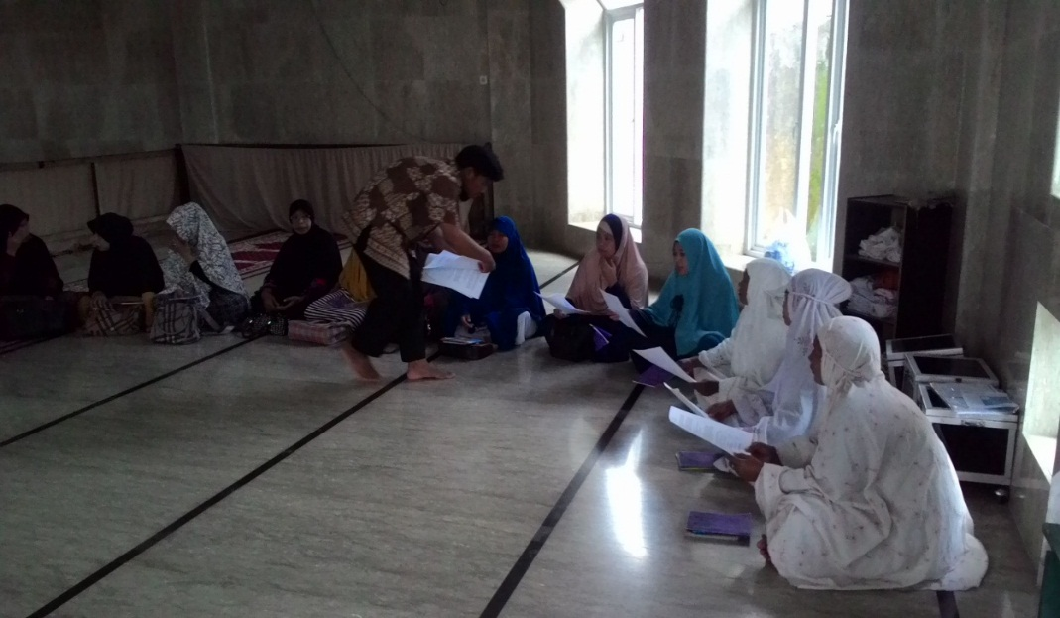

Peneliti membagikan kuesioner pada responden
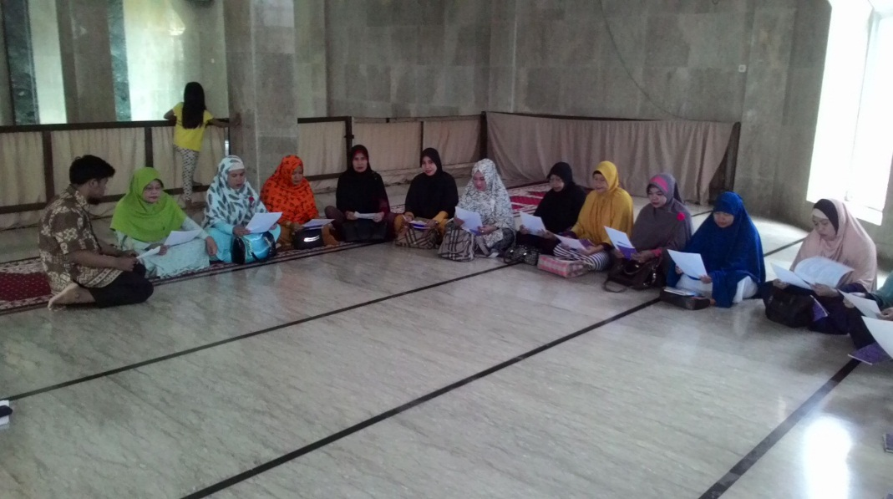

Peneliti menjelaskan pada responden mengenai kuesioner

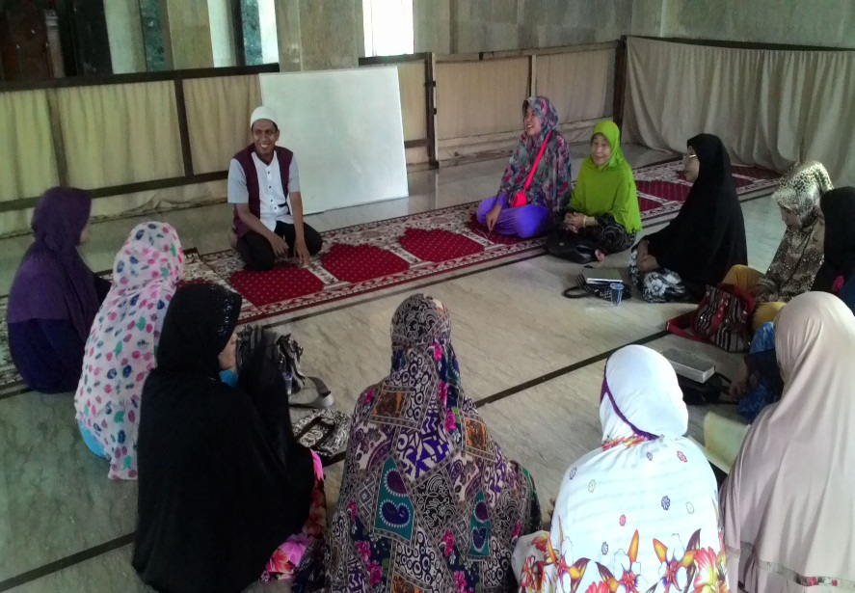

Perencanaan pembelajaran Al-qur’an metode dirosa
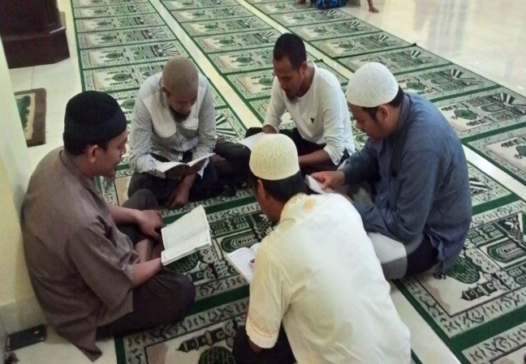
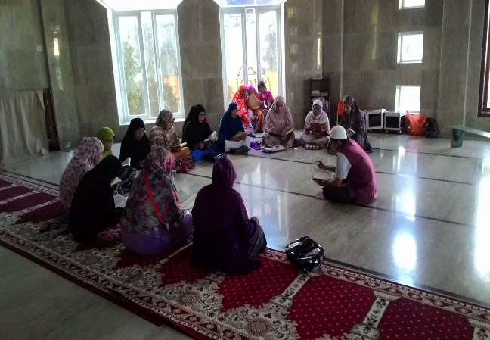

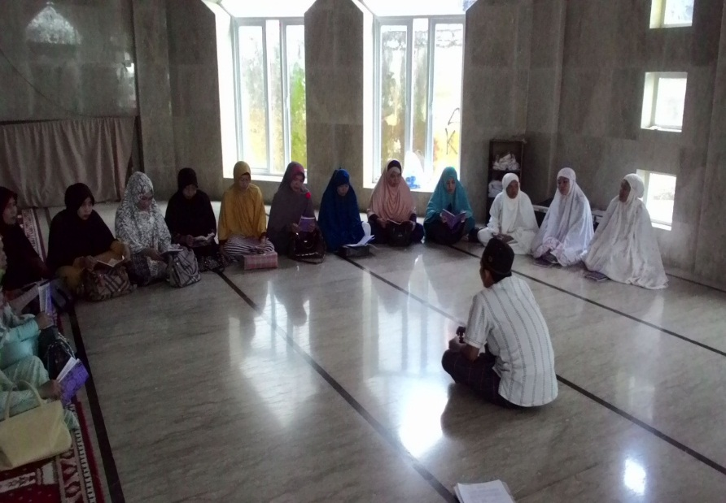
Pelaksanaan pembelajaran Al-Qur’an metode dirosa

Evaluasi Pembelajaran Al-Qur’an metode dirosa

